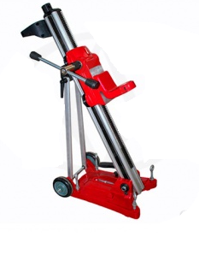

Инструкция по эксплуатации

Станины керносверлильной установки

D-160E

- Введение

Уважаемый покупатель,
Вы стали обладателем новой станины D-160E фирмы «Rodiama» для сверления отверстий в различных строительных материалах (армированный бетон, кирпич и т.д.).

Весь персонал, работающий и обслуживающий эту машину, должен перед началом работы внимательно ознакомится с настоящей инструкцией и требованиями техники безопасности. Не соблюдение правил настоящей инструкции и неправильное обращение с машиной могут привести к:
- возникновению опасности для работающего персонала и окружающих;
- уменьшению эффективности работы машины или к полному выходу ее из строя;
- повреждение строительных конструкций.

Во всех вышеперечисленных случаях фирма снимает с себя все гарантийные обязательства.
Ваша станина -160E рассчитана на ежедневное применение при строительстве и реконструкции зданий, ремонтных работах и т.д. При соблюдении правил настоящей инструкции и бережном отношении эта техника прослужит Вам очень долго и поможет в решении сложных технических задач.

Настоящая инструкция содержит все сведения по установке, использованию и техническому обслуживанию керносверлильной машины.

- Правила техники безопасности

- Введение

Чтобы избежать опасности поражения электрическим током и возникновения пожара, необходимо следовать нижеизложенным правилам техники безопасности, а также следовать советам производителя.

- Основные положения

Защита от поражения электрическим током
Электробормотор с водяным охлаждением и заземлением должен использоваться только в полностью исправной электрической сети и при наличии предохранительного устройства (FI-предохранитель или PRCD-предохранительный блок).
Остаточные токи в заземлении не должны превышать 30 мА. Перед применением керносверлильной машины необходимо проверить всю электрическую систему.
Электробормотор с водяным охлаждением, двойной изоляцией и без заземления должен применяться только со специальным СЕЕ-электроразъемом 16-21h и через трансформатор (1:1). Специальный СЕЕ-электроразъем предназначен для использования с FI-предохранителем или отключающим трансформатором, которые не должны быть удалены из электрического подключения электробормотора или заменены другими защитными устройствами. При возникновении дальнейших вопросов по подключению керносверлильной установки к электросети необходимо обратиться к специалисту.

Вода и электричество
Убедитесь в герметичности подключения водяного шланга и отсутствии утечек. При выполнении сверления в потолочном перекрытии необходимо следить за охлаждением электробормотора. При таком сверлении необходимо использовать устройство для сбора воды и моторы со специальной водяной защитой. Собранную воду необходимо собирать соответствующими приспособлениями (например водосборным пылесосом). Подводящий электрический кабель, разъем и предохранительное устройство не должны вступать в контакт с водой.

Соблюдение правил техники безопасности
Внимательно следите за работой керносверлильной машины, работайте концентрированно и осторожно. Всегда обращайте внимание на возможность быстрого отключения электромотора в случае возникновения опасности. Не используйте электробормотор с неисправным выключателем.

2.3 Защита работающего персонала
Рабочая одежда
Не допускается работа с керносверлильной установкой в свободной одежде. Это может привести к попаданию этой одежды в подвижные части машины. Так же рекомендуется использование резиновых перчаток и обуви. При длинной прическе необходимо ношение головного убора.
Использование средств индивидуальной защиты
Используйте защитную каску для предотвращение травм головы, перчатки для защиты от острых предметов и защитные очки от пыли, камней и искр. При работах с большим количеством пыли рекомендуется использование защитной маски. Использование средств защиты слухового аппарата (беруши, наушники) рекомендуются от 80 дБ и обязательны от 90 дБ.

2.4 Техника безопасности при работе с машиной

Вспомогательный инструмент
Содержите вспомогательный инструмент в чистоте и готовым к работе. Соблюдайте соответствующие правила техники безопасности и следите за тем, чтобы рукоятки инструмента не были мокрыми или испачканными в масле.

Контроль состояния машины
Регулярно проверяйте исправность состояния подвижных узлов керносверлильной установки на предмет свободного, незатрудненного хода, повреждений и надежного закрепления. Поврежденные детали и узлы должны быть незамедлительно заменены или отремонтированы специалистами.

Использование дополнительных принадлежностей
Применяйте только принадлежности, перечисленные в пункте 8 настоящей инструкции. Использование других принадлежностей может привести к поломке машины и подвергнуть опасности работающий персонал.

Электрический кабель
Применяйте только кабели без повреждений с достаточным сечением проводов и необходимой степенью водяной защиты. Кабель, намотанный на катушку, необходимо полностью размотать во избежание его перегрева. Никогда не передвигайте машину и не выдергивайте электрический разъем за электрический кабель. Кабель не должен вступать в контакт с горячими и острыми предметами.

Ремонт электрической части
Электрическая часть керносверлильной установки должна соответствовать правилам техники безопасности и все ремонтные работы должны производится только специально обученным персоналом.

- Дополнительные указания по подключению керносверлильных машин к электрической сети

При совместной работе нескольких керносверлильных машин или керносверлильной машины с другими мощными потребителями электроэнергии периодического действия (сварочные трансформаторы, подъёмники и т. п.) от одной линии электропитания, возможен преждевременный выход из строя роторов электродвигателей в результате значительных колебаний напряжения питающей сети. Поэтому следует строго выдерживать следующие требования:
- мощность источника питания должна соответствовать суммарной мощности подключаемых керносверлильных машин;
- не использовать для подключения керносверлильных машин линий электропитания, нагруженных другими мощными потребителями электроэнергии периодического действия;
- использовать для подключения керносверлильных машин кабели с заземляющим проводом, а также соответствующие розетки, для обеспечения нормальной работы защитно-предохранительного устройства PRCD;
- каждую керносверлильную машину необходимо подключать к источнику питания отдельным кабелем; при наличии трехфазного источника питания подключать машины к разным фазам;
- минимальное сечение медного кабеля при работе одной машины -
- 4 мм² при длине провода до 25 метров,
- 6 мм² при длине провода от 25 до 60 метров.
В случае невыполнения указанных требований фирма снимает с себя гарантийные обязательства по ремонту электродвигателей керносверлильных машин.

- Рабочее место

Чистота на рабочем месте
Рабочее место, находящееся в беспорядке может привести к несчастному случаю. Не допускается присутствие посторонних лиц (например детей) на рабочем месте и их допуск к работе с установкой. Убедитесь в защищенности работающего персонала от отсверленных кернов (особенно при сверлении вертикальных отверстий в перекрытиях). Отключите керносверлильную установку после использования и храните её по возможности в закрытом помещении.

Прилегающая территория
Следите за наличием достаточного освещения и расположением электрического кабеля. Не допускается использование электроприборов при повышенной влажности и вблизи огнеопасных, легковоспламеняющихся веществ.

Порядок на рабочем месте
Закрепляйте керносверлильную установку, дополнительное оборудование и вспомогательный инструмент так, чтобы не подвергать опасности работающий персонал. Перед включением электромотора убедитесь в том, что все гаечные ключи и другие принадлежности удалены из подвижных узлов машины. Соблюдайте безопасное расстояние от подвижных деталей, удобное положение тела и стабильное равновесие.

- Символы

В настоящей инструкции применяются следующие символы и обозначения:

!!! Несоблюдение этих правил подвергает опасности работающий
персонал

STOP Несоблюдение этого предупреждения влечет за собой поломку
керносверлильной машины

СОВЕТ Соблюдение этих правил повышает эффективность работы с
машиной

3. Описание

3.1 Основные компоненты

На рисунке 3-1 изображена керносверлильная машина с обозначением всех основных узлов и компонентов. Более подробную информацию по устройству керносверлильной машины содержит пункт 9 настоящей инструкции.

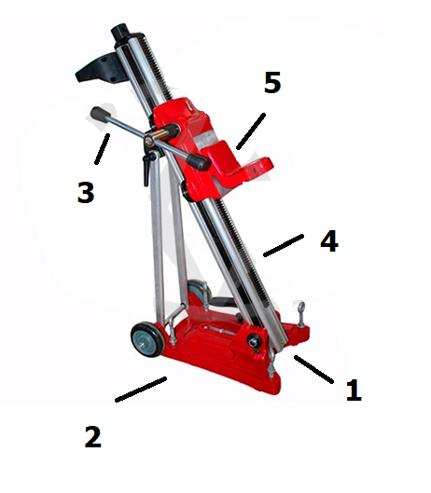
Станина D-160E состоит из 5 следующих компонентов:

Рис.3-1 Станина D-160E
1 - Устройство для наклонного сверления
2 - Платформа
3 - Рукоятка
4 - Каретка
5 - Колонна

3.2 Назначение

3.2.1 Общие положения
Настоящая станина D-160E предназначена для сверления различных строительных материалов (бетон, асфальт и т.д.) алмазными буровыми коронками. Эта установка предназначена для позиционирования электробормотора и его подачи в процессе сверления. Максимальный диаметр буровой коронки составляет 160 мм.
!!! Исключаются все области применения, кроме вышеуказанных

3.2.2 Каретка/зубчатая передача (рисунок 3-2)
Каретка (7) обеспечивает стабильность конструкции и предназначена для вертикальной подачи электробормотора во время сверления. На колонну (6) нанесена шкала заглубления (5). На каретке расположены ограничитель верхнего положения каретки (3), регулируемые направляющие колодки (1) и встроенный уровень (2). Рукоятка (8) может быть легко переставлена на левую или правую сторону каретки. Посадочное отверстие (4) для крепления электробормотора имеет диаметр 60 мм. Вся керносверлильная установка может быть легко транспортирована за ручку (9), благодаря малому весу (8 кг без мотора).

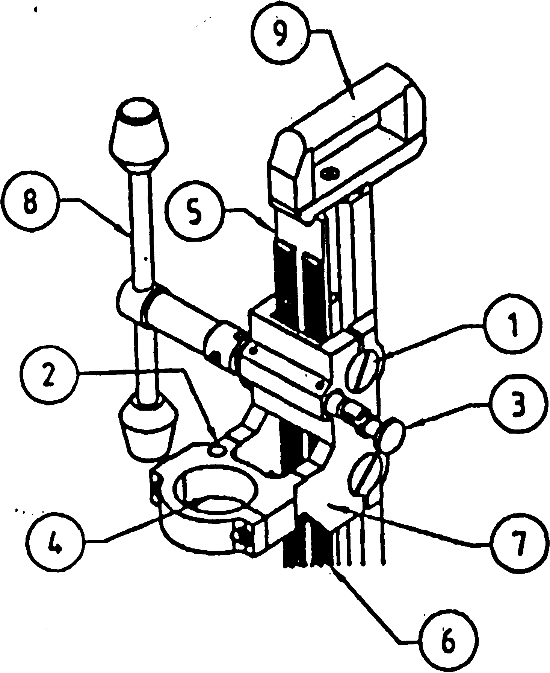
Рис. 3-2 Каретка / зубчатая передача
3.2.3 Платформа

Платформа обеспечивает стабильность закрепления колонны. Керносверлильная машина может быть закреплена при помощи дюбеля M l2 и приспособления для крепления на полу или стене. Установочные винты) служат для компенсации неровностей перекрытия и для приведения колонны в вертикальное положение.
Для этого можно использовать встроенные уровни. Также возможно крепление керносверлильной машины быстросъемным распорным крепежным устройством, для чего его необходимо упереть одним концом в колонну керносверлильной машины, а другим в потолок или противоположную стену. Болты предназначены для крепления устройства для сбора воды.

4. Использование керносверлильной установки

4.1 Установка

Установка и закрепление керносверлильной установки происходит в три этапа:

!!! Надежное крепление - залог точного и эффективного сверления. Не
надежное закрепление ведет к заклиниваю буровой коронки в отвер-
стии, поломке керносверлильной установки и создает опасность для
работающего персонала.

4.1.1 Крепление

Керносверлильная установка закрепляется при помощи дюбеля и приспособления для крепления.
- Сверлится отверстие 16 мм на рассчитанном расстоянии от центра предполагаемого отверстия и середины прорези в платформе керносверлильной машины. Глубина этого отверстия должна быть больше длины дюбеля на 10-15 мм.
- Из отверстия вычищается или вымывается водой пыль и в него вставляется дюбель, который затем разбивается в отверстии специальным пробойником и молотком.
- В дюбель заворачивается стержень приспособления для крепления керносверлильной машины и на него прорезью в платформе надевается керносверлильная машина. Перед установкой машины необходимо удалить из платформы уплотнение для вакуумного крепления.
- Керносверлильная установка устанавливается так, чтобы центр шпинделя электробормотора совпадал с центром предполагаемого отверстия и закрепляется на крепежном стержне гайкой.

4.1.2 Крепление электробормотора и буровой коронки

- Каретка переводится в крайнее верхнее положение и там автоматически фиксируется. После окончания монтажных работ фиксатор освобождается путем вытягивания его из каретки и передвижением каретки вниз по колонне.
- Электробормотор устанавливается на каретку и закрепляется на ней.
- Коронка (при необходимости с удлинительной штангой) наворачивается на шпиндель электробормотора. При этом для придания герметичности и для последующего легкого развинчивания сочленения на шпиндель надевается медное уплотнительное кольцо и затем наворачивается буровая коронка.
- Для подключения воды шланг надевается на кран, встроенный в электробормотор, и закрепляется на нем. Для герметичного подсоединения и быстрого съема шланга рекомендуется использовать муфту GEKA. Не допускается применение загрязненной воды, так как она служит не только для охлаждения сегментов буровой коронки, но и для охлаждения уплотнительных элементов шпинделя.
- Всегда следите за стоком воды. При необходимости собирайте воду приспособлением для сбора воды и водосборным пылесосом. Электрические кабель и разъем, а также предохранительный блок не должны попадать в воду. При сверлении отверстий в потолке необходимо использовать устройство для сбора воды и моторы со специальной водяной защитой. Использование водосборника также рекомендуется при горизонтальном сверлении.
- Проверьте надежность закрепления установки и правильность подключения воды и электричества. Соблюдайте при последующей работе правила техники безопасности.

5. Техническое обслуживание и уход

5.1 Общие положения

Регулярное техническое обслуживание (проверка, регулировка, смазка) и аккуратное отношение к машине ведет к повышению эффективности сверления и не подвергает опасности машину и работающий персонал.

!!! При чистке и техническом обслуживании керносверлильной машины необходимо отключить ее от электрической сети.

Настоящая керносверлильная установка практически не требует никакого технического обслуживания. В таблице 5-1 приведены рекомендуемые интервалы для технического обслуживания и проводимые в их рамках работы. Работы, не входящие в техническое обслуживание, также приведены в этой главе.
Таблица 5-1 Техническое обслуживание и уход
Интервалы проведения | Работы | Замечания
После каждого использования | Чистка:  * сочленения;  * места подключения;  * резиновые детали. | вода, спец. состав  вода  вода
Еженедельно | Общая проверка:  * па предмет повреждений;  * места подключения | исправить  почистить
 | Проверка направляющих колодок:  * регулировка;  * износ | Отрегулировать, при необходимости заменить
Ежемесячно | Смазка:  * резиновых деталей;  * подвижных деталей;  * фиксирующих и устано-  вочных болтов | вазелин  масло  масло
Ежегодно | Полная проверка техническою состояния керносвер-лильной машины | Проводится специалистами

5,2 Снятие и установка сухарей скольжения

5.2.1 Регулировка роликов скольжения (рисунок 5-1)
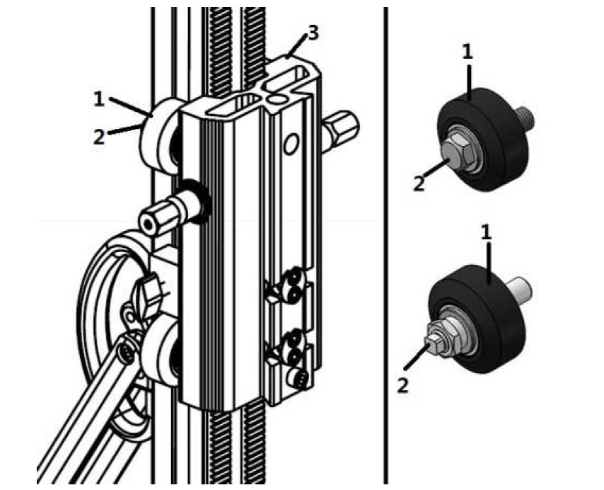

6. Гарантия

6.1 Гарантийный срок

Фирма гарантирует безотказную работу керносверлильной машины в течение 12 месяцев со дня продажи. Керносверлильная машина рассчитана на ежедневное использование при односменном режиме работы. При многосменном режиме работы гарантийный срок уменьшается пропорционально количеству дополнительных смен.

6.2 Гарантийные обязательства

В течение всего гарантийного периода фирма берет на себя все расходы по устранению брака изготовления. Фирма снимает с себя все гарантийные обязательства в следующих случаях:
=> неправильное обращение или подключение;
=> перегруз керносверлильной установки;
=> применение керносверлильной машины для неуказанных в настоящей инструкции
целях;
=> не проведение регулярного технического обслуживания;
=> несоблюдение требований настоящей инструкции и правил техники безопасности;
=> использование керносверлильной установки посторонними и необученными
лицами;
=> применение инструмента других фирм;
=> ремонт керносверлильной установки с применением других запасных частей
=> заводской номер не читаем или удален с машины;
=> повреждение машины в результате пожара или при транспортировке.

7. Технические данные

7.1 Размеры

Длина.......................................................................................... 385 мм
Ширина......................................................................................225 мм
Высота....................................................................................... 780 мм
Ход каретки……………………………………………………………………………600 мм
Вес...............................................................................................7 кг

7.2 Другие параметры

Крепление мотора...................................................................... 60 мм
Буровая коронка без водосборника.........................................макс. 162 мм
Длина буровой коронки............................................................макс. 450 мм
Угол наклона.............................................................................. 45°

8. Дополнительные принадлежности

• одноразовый дюбель Ml 2
• многоразовый дюбель типа Rawl
• комплект крепления керносверлильной установки
• устройство для сбора воды с водосборным пылесосом
• переходники под разные типы буровых коронок
• удлинительные штанги для сверления глубоких отверстий
• быстросъемное крепежное устройство

